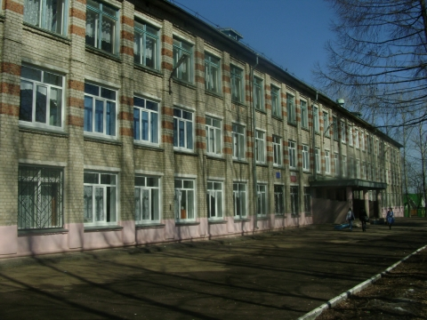
ШКОЛЯР №11
Школьная информационная газета
для всех неравнодушных к школе.

Вот и стали мы на год взрослей!
Вот и наступил 2016 год – год красной огненной обезьяны. Что же несет нам этот год? Как известно, обезьяна – озорное, хитрое, эмоциональное существо, способное на непредсказуемые поступки. Обещаем, что скучать вы в этом году не будете. Он принесет вам встречи с интересными людьми (экзаменаторами). Вы будете участвовать в важных серьезных делах (сдавать нормы ГТО ). Кто – то встретит свою первую любовь, кто – то получит последнюю двойку. Главное, чтобы все были здоровы, оптимистичны, уверены в себе, готовы преодолевать трудности и радоваться жизни. Желаем счастья всем в наступившем году.

Учителями славится Россия.
Ребята, помните слова: «Учителями славится Россия…»Такие замечательные славные учителя ходят по коридорам и нашей школы. Наши молодые красивые обаятельные Саксина Наталья Александровна и Гуляева Татьяна Николаевна в разные годы стали победителями районного конкурса «Учитель года». Они показали высокий профессионализм, замечательные творческие способности. Это настоящие мастера своего дела, все им удается легко и красиво.
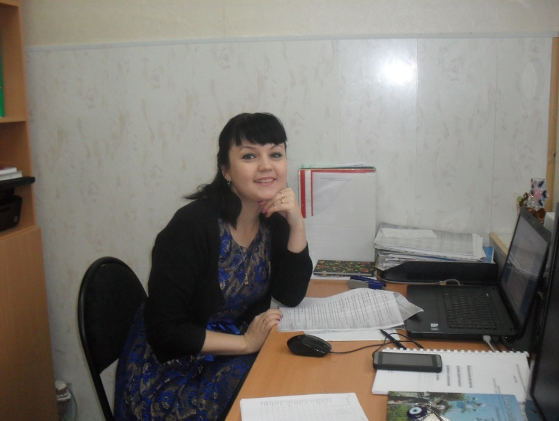
Татьяна Николаевна - увлеченный человек, талантливый музыкант, одаренный учитель. Она преподает историю любимым ученикам, сама замечательно поет, музицирует. Своим оптимизмом она заражает всех вокруг. Ей легко удаются и уроки истории, и веселые праздники. Рядом с ней тепло и надежно. Благодаря своему обаянию она находит общий язык с любым человеком
Вот уже десяток лет в нашей школе учат детей замечательные сестры Сорвачева Татьяна Александровна и Саксина Наталья Александровна. Профессию учителя им по наследству передала их мама.
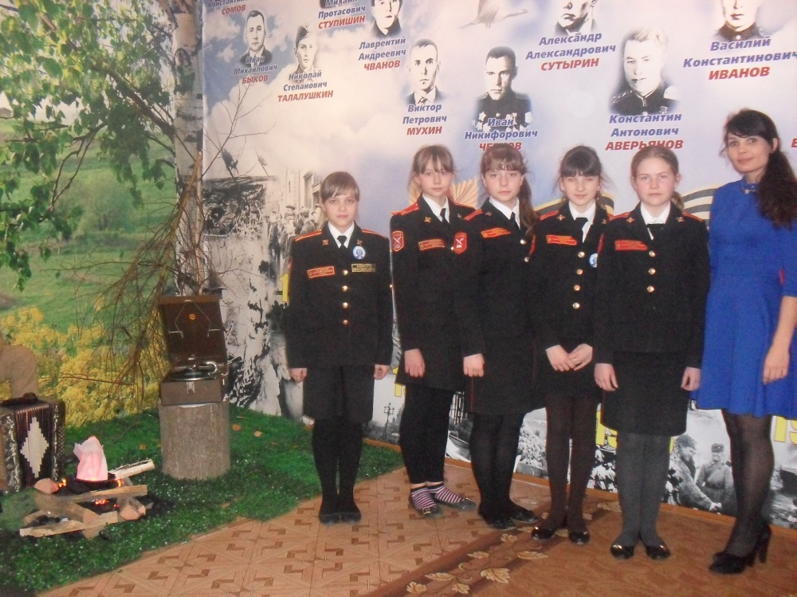
Наталья Александровна учит детей истории и руководит Краеведческим музеем школы. Музей был создан давно, а Наталья Александровна вдохнула в него новую жизнь. Поскольку ко всему она относится серьезно, то и в музее все продумано до мелочей. Каждому предмету, каждой вещи она нашла свое место. Сейчас музей принимает своих экскурсантов и предлагает три экспозиции. Это экспозиции, посвященные крестьянскому быту, Советской эпохе и Великой Отечественной войне. Гордостью музея является экспозиция, посвященная вооруженным конфликтам 2-ой половины 20 века в Афганистане и в Чечне. Гордостью музея являются экспонаты, которым до 300 лет.
Наталья Александровна – классный руководитель 10 класса. Она уже 6 лет с ними, со своими ребятами. Они стали настоящими друзьями за это время, одной семьей. Как в любой семье, бывают размолвки, но учитель и ученики быстро решают любые вопросы. Наталья Александровна всегда в творческом поиске. Мы желаем ей успехов во всем.
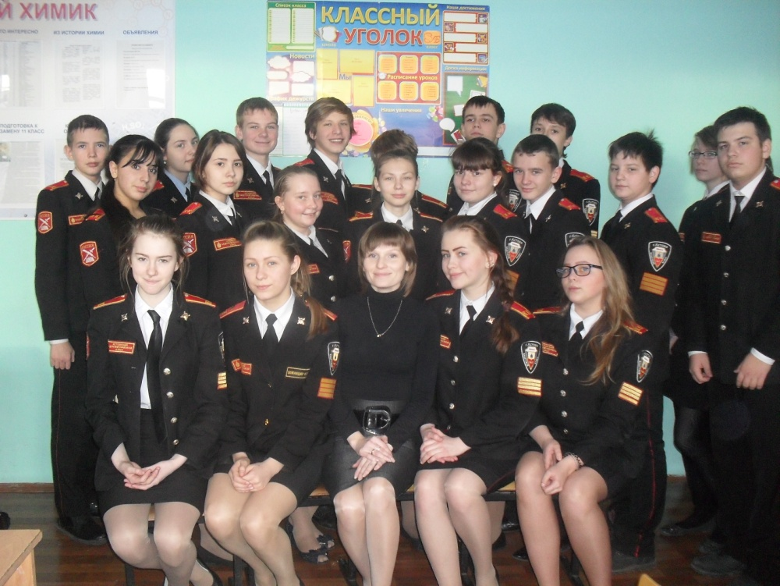
Сорвачева Татьяна Александровна учит ребят химии и биологии. Стать учителем – ее детская мечта. Процесс смешивания разных веществ настолько завораживал ее, что она влюбилась в химию. Она с трепетом вспоминает, как по весне в детстве она с классом ходила в походы. В эти дни она была счастлива. Солнце, речка, пение птиц, легкий весенний ветерок и поля разнотравья с каким - то особым запахом, запахом пробудившейся жизни давали осознание, что человек – неотъемлемая часть природы. Татьяну Александровну всегда волновали глобальные вопросы мироздания: как продлить молодость человека, как сохранить здоровье или как производят лекарства и как они воздействуют на организм… Первой мечтой была мечта стать хирургом, но не сложилось… стала учителем. И сейчас Татьяна Александровна не жалеет о своем выборе. Татьяна Александровна – творческий человек. С ребятами она принимает активное участие в разных акциях, сохраняющих экологию природы. Она руководит 8 классом «Б» и считает, что ее призвание – сеять разумное, доброе, вечное.

Мир моих увлечений.
Ребята, вы знаете, какие интересные ребята учатся в нашей школе. Оглянитесь вокруг, это ваши одноклассники.
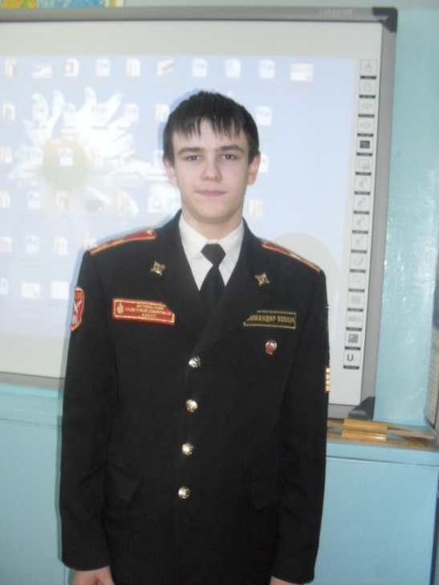
Вы все знаете ученика 8 класса «Б» Дмитрия Соловьева. Каждый праздник он радует нас своим замечательным пением. Природа одарила его замечательным талантом, который Дима с радостью нам демонстрирует. Дима нигде специально не учился музыке. Азам вокала его учила Татьяна Николаевна Гуляева. Она развивала его творческий дар, формировала художественный вкус. Дима любит петь песни народные. Заме чательно звучат в его исполнении песни военно-патриотической, гражданственной направленности. Мальчик слушает классику, современные шлягеры. В будущем Дима мечтает стать военным юристом. Сейчас он в классе - командир взвода. Ребята уважают Диму, прислушиваются к его советам, доверяют его мнению. Дима неплохо учится .Его любимые предметы : история, литература, русский язык.
Успехов тебе, Дима!

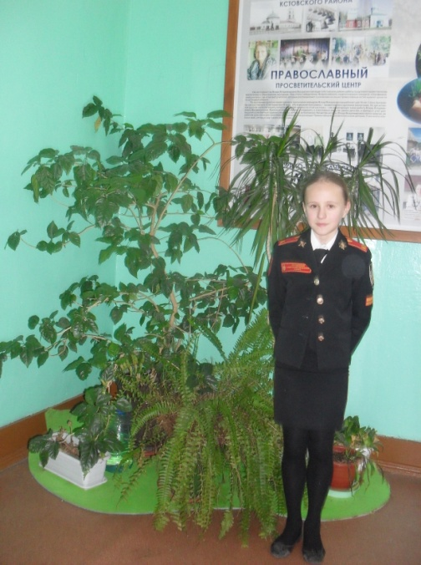
В 6 классе «А» нашей школы учится невысокая хрупкая девочка Козлова Елизавета. Она всегда серьезна, сосредоточенна, озабочена. Чем же? У Лизы много дел: гимнастика, пение. Когда – то в возрасте 10 лет папа девочки заметили, что напевая, Лиза правильно тонирует. Папа отметил у дочки артистические наклонности и отвел Лизу в Сирин в вокальную студию. И Лиза запела!
Сейчас она 2 раза в неделю занимается вокалом в ДДЮТ. В ее репертуаре самые разнообразные песни. Но она увлекается народными. Если песня интересная, Лиза с удовольствием ее исполняет. Лиза замечательно держится на сцене, как настоящая певица! При ее хрупкости у нее сильный уверенный голос.
Так держать, Лиза!

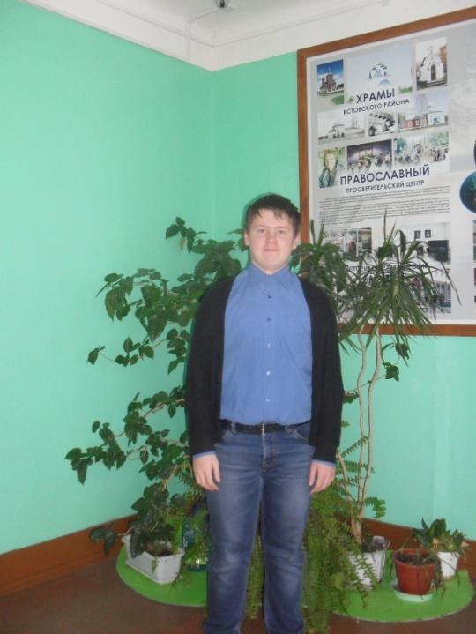
В последнее время среди молодых людей модными стали кружки робототехники. Наши ребята с удовольствием занимаются в этих кружках и получают новые знания. Уже не один год робототехникой в «Интеллекте» занимается ученик 7 класса «В» Пальчиков Иван. Ваня - серьезный увлеченный человек. Он точно знает, что ему надо в жизни, чем он будет заниматься в будущем. Робототехника развивает логическое и пространственное мышление, учит работать в коллективе, учит отбирать необходимую информацию из массы сведений по предмету. Ване эти занятия помогают в учебе, он учится только на пять и четыре. Ваня принимал участие не только в районных, но и в областных конкурсах в составе серьезной команды. Ваня, мы верим в тебя и надеемся, что ты станешь лауреатом Нобелевской премии.

Лица в истории – история в лицах.
2 февраля - день победы в Сталинградской битве.
7 февраля – день зимних видов спорта
8 февраля – день Российской науки
10 февраля – день памяти А.С.Пушкина
14 февраля – день Святого Валентина
20 февраля – день социальной справедливости
23 февраля – день Защитника Отечества
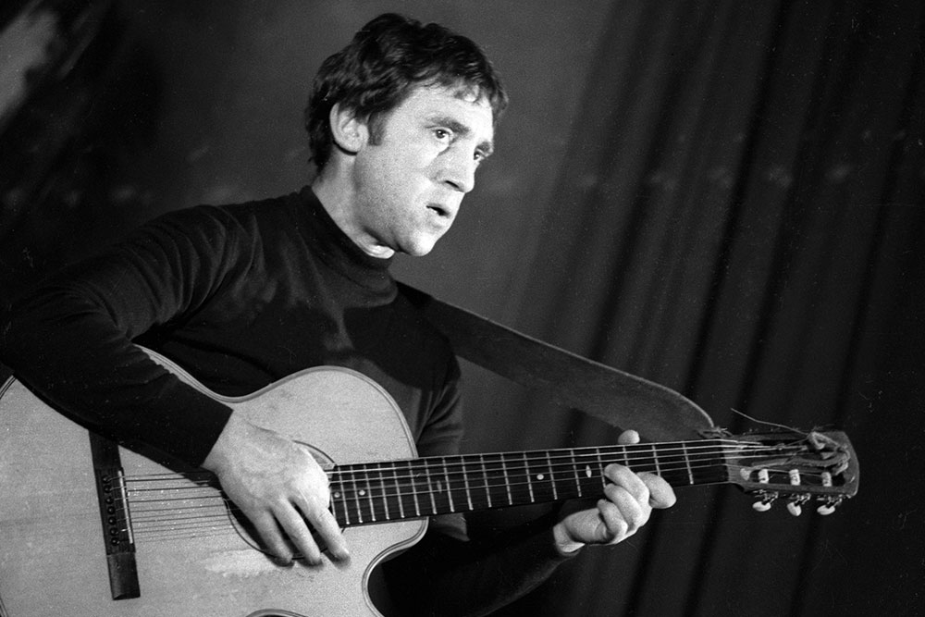
25 января Владимиру Семеновичу Высоцкому исполнилось бы 78 лет. Он ушел из жизни в 42 года и навечно остался молодым. Сотни стихов, десятки киноролей, множество аудиозаписей песен осталось после него.

Я не люблю себя, когда я трушу,
Досадно мне, когда невинных бьют.
Я не люблю, когда мне лезут в душу,
Особенно когда в нее плюют…
Так писал поэт о себе. Ребята, советуем вам почитать стихи Высоцкого и окунуться в прекрасный мир поэзии.
27 января отмечается 72 годовщина снятия блокады Ленинграда. 900 дней и ночей жители города переживали ужасы войны. И выжили!

Люди! Покуда сердца стучатся, помните…
О тех, кто уже не придет никогда,
Пожалуйста, помните…
Не плачьте, в горле сдержите стоны,
Горькие стоны,
Памяти павших будьте достойны,
Вечно достойны…
